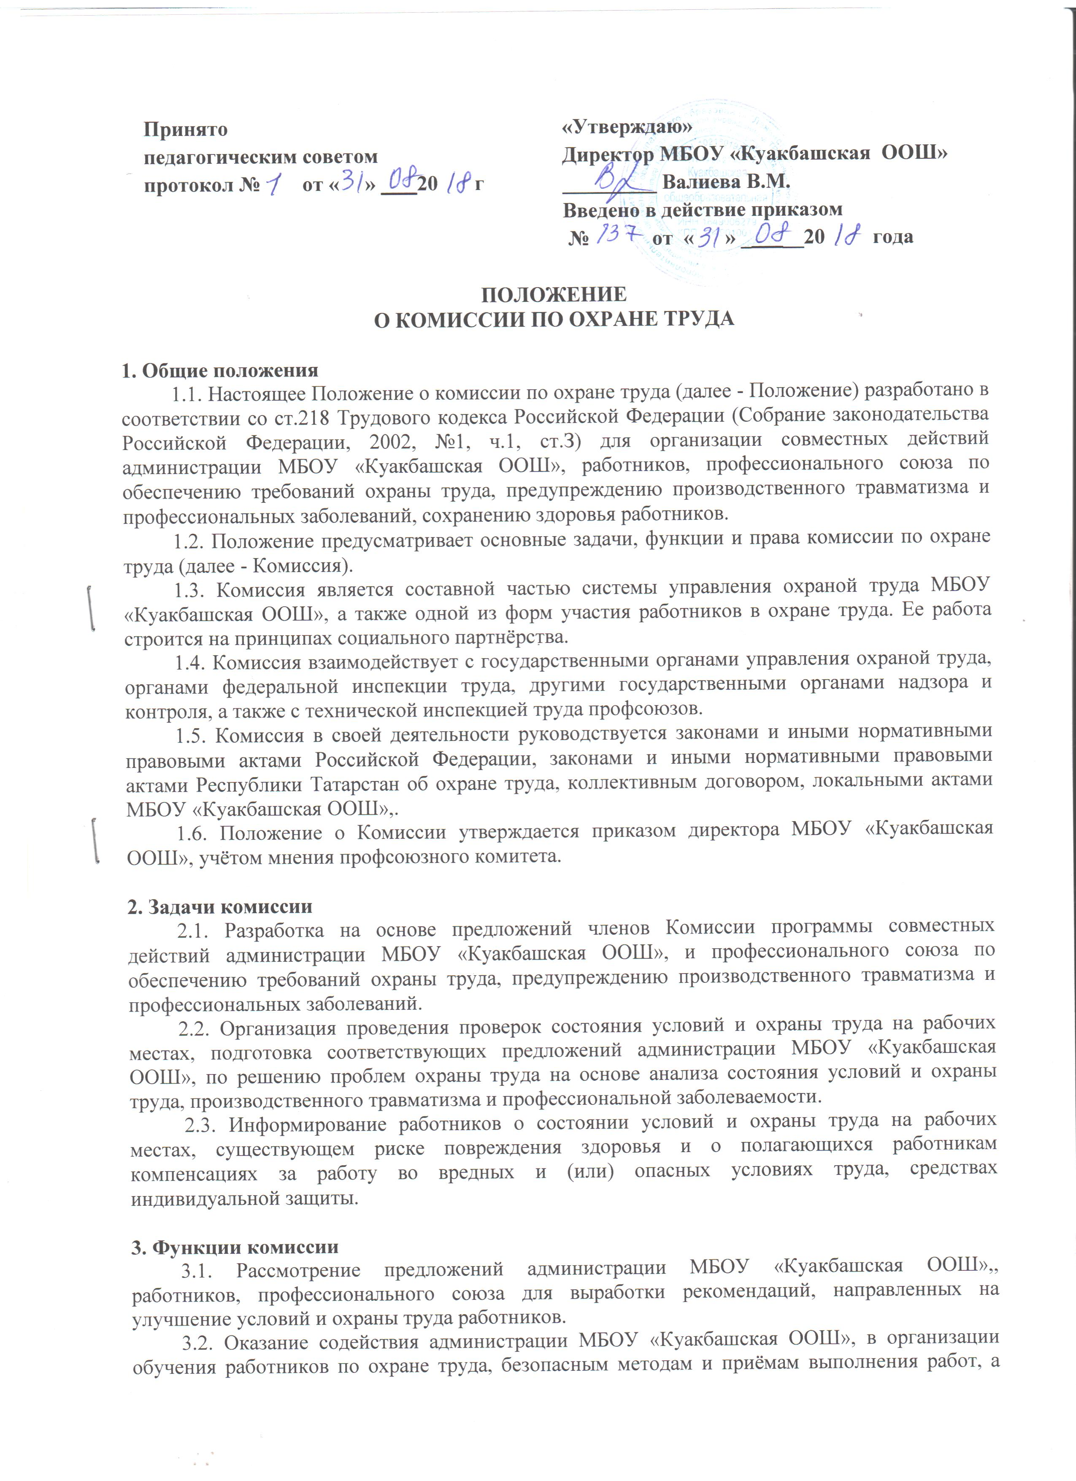

также в проверке знаний требований охраны труда, в проведении своевременного и качественного инструктажа работников по охране труда.
3.3. Участие в проведении обследований состояния условий и охраны труда в образовательном учреждении, рассмотрении их результатов и выработке рекомендаций администрации МБОУ «Куакбашская ООШ», по устранению выявленных нарушений.
3.4. Информирование работников МБОУ «Куакбашская ООШ», о проводимых мероприятиях по улучшению условий и охраны труда, профилактике производственного травматизма, профессиональных заболеваний.
3.5. Доведение до сведения работников МБОУ «Куакбашская ООШ», результатов аттестации рабочих мест по условиям труда и сертификации работ по охране труда.
3.6. Информирование работников МБОУ «Куакбашская ООШ», о действующих нормативах по обеспечению смывающими и обеззараживающими средствами, сертифицированной специальной одеждой, специальной обувью и другими средствами индивидуальной защиты, правильности их применения, организации хранения, стирки, чистки, ремонта, дезинфекции и обеззараживания.
3.7. Содействие в организации проведения предварительных при поступлении на работу и периодических медицинских осмотров и соблюдения медицинских рекомендаций при трудоустройстве.
3.8. Участие в рассмотрении вопросов финансирования мероприятий по охране труда в школе, обязательного социального страхования от несчастных случаев на производстве и профессиональных заболеваний.
3.9. Подготовка и представление администрации МБОУ «Куакбашская ООШ», предложений по совершенствованию работ по охране труда и сохранению здоровья работников, созданию системы морального и материального поощрения работников, соблюдающих требования охраны труда и обеспечивающих сохранение и улучшение состояния здоровья.
З.10. Рассмотрение проектов локальных нормативных правовых актов по охране труда и подготовка предложений по ним администрации МБОУ «Куакбашская ООШ»,, профсоюзному комитету.

4. Права комиссии
4.1. Получать от работодателя информацию о состоянии условий труда на рабочих местах, производственного травматизма и профессиональных заболеваний, наличии опасных и вредных производственных факторов и мерах по защите от них, о существующем риске повреждения здоровья.
4.2. Заслушивать на заседаниях Комиссии сообщения администрации МБОУ «Куакбашская ООШ», (её представителей), других работников о выполнении ими обязанностей по обеспечению безопасных условий и охраны труда на рабочих местах и соблюдению гарантий прав работников на охрану труда.
4.3. Заслушивать на заседаниях Комиссии руководителей и других работников МБОУ «Куакбашская ООШ»,, допустивших нарушения требований охраны труда, повлекших за собой тяжёлые последствия, и вносить администрации образовательного учреждения предложения о привлечении их к ответственности в соответствии с законодательством Российской Федерации.
4.4. Участвовать в подготовке предложений к разделу коллективного договора по вопросам, находящимся в компетенции Комиссии.
4.5. Вносить администрации МБОУ «Куакбашская ООШ», предложения о поощрении работников организации за активное участие в работе по созданию условий труда, отвечающих требованиям безопасности и гигиены.
4.6. Содействовать разрешению трудовых споров, связанных с нарушением законодательства об охране труда, изменением условий труда, вопросами предоставления работникам, занятым во вредных и (или) опасных условиях труда, компенсаций.

5. Заключительные положения
5.1. Комиссия создается по инициативе администрации МБОУ «Куакбашская ООШ», на паритетной основе (каждая сторона имеет один голос вне зависимости от общего числа представителей стороны) из представителей администрации и профессионального союза.
5.2. Численность Комиссии определяется в зависимости от численности работников в МБОУ «Куакбашская ООШ»,, других особенностей, по взаимной договорённости сторон, представляющих интересы администрации и работников МБОУ «Куакбашская ООШ»,
5.3. Выдвижение в Комиссию представителей работников МБОУ «Куакбашская ООШ», осуществляется на основании решения профсоюзной организации (в соответствии с выпиской из протокола общего собрания членов профсоюза), а представителей администрации – на основании решения администрации МБОУ «Куакбашская ООШ»,. Состав Комиссии утверждается приказом директора образовательного учреждения.
5.4. Комиссия избирает из своего состава председателя, заместителей от каждой стороны и секретаря.
5.5. Комиссия осуществляет свою деятельность в соответствии с разрабатываемым ею регламентом и планом работы.
5.6. Члены Комиссии должны проходить обучение по охране труда за счёт средств образовательного учреждения.
5.7. Члены Комиссии информируют не реже одного раза в год профсоюзную организацию о проделанной ими в Комиссии работе. Профсоюзная организация вправе отзывать из Комиссии своих представителей и выдвигать в её состав новых представителей. Администрация МБОУ «Куакбашская ООШ», вправе своим решением отзывать своих представителей из Комиссии и назначать вместо них новых представителей.
5.8. Обеспечение деятельности Комиссии, ее членов (освобождение от основной работы на время исполнения обязанностей, прохождения обучения и т.п.) устанавливаются коллективным договором и соответствующим приказом директора МБОУ «Куакбашская ООШ»,.
5.9. Изменения и (или) дополнения в текст настоящего Положения вносятся в порядке, установленном действующим законодательством.

